Ernest Bichat
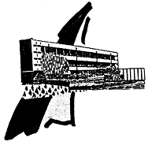

UTILISATION DE LA DEUXIEME LOI DE NEWTON
appliquée au centre d’inertie d’un solide se déplaçant sur un plan incliné

Le but de cette manipulation est d’utiliser la deuxième loi de Newton pour vérifier que les forces $\vec{P}$ et $R$ qui s’exercent sur le mobile, en l’absence de frottements, se ramènent à une force : F = m.g.sin α selon la direction de plus grande pente du plan incliné.
On sait depuis la classe première que la variation de vitesse du centre d’inertie d’un solide (se déplaçant en translation) due à une variation d’altitude, sans frottement, ne dépend pas de la masse de l’objet.
Matériel utilisé :
Il s’agit d’une table à digitaliser, reliée à un micro ordinateur. Le matériel utilisé est le matériel Micrelec.
La surface de la table doit être parfaitement nettoyée : cette précaution évite bien des déceptions pour l’utilisation de ce type de matériel.
La table doit être « mise de niveau » avant la manipulation.

Vers la soufflerie
Tige graduée en degré permettant de lire l’inclinaison de la table
Table à digitaliser
Mobile autoporteur
Y

Vers le micro ordinateur

Mode opératoire :
Le mobile est lâché dans la partie supérieure du plan incliné, hors de la zone de fonctionnement du capteur ; la présence du celui-ci sur la zone d’enregistrement déclenche l’acquisition.
L’inclinaison de la table sera comprise entre 5 et 60° et le pas des enregistrements est de 5°.
Le traitement proposé est effectué par le logiciel Regressi.

EXPLOITATION DES RESULTATS :
Le dispositif utilisé permet d’obtenir x et y en fonction du temps t.
Une représentation graphique de y en fonction de x, dans un système d’axes orthonormés, montre que la trajectoire suit la ligne de plus grande pente du plan incliné, à quelques mm près dus à une mauvaise horizontalité initiale de la table. Aussi, seul sera traité le mouvement selon cette direction.
Par soucis de simplification, on traitera les mesures selon l’axe Y, ce que ne donne pas toujours l’enregistrement : il suffit alors de créer la variable Y = - y.

RESULTATS DES MANIPULATIONS :

Y = f(t)

Les mesures obtenues permettent d’ajuster l’équation horaire à une fonction du second degré selon t, aussi, on peut en déduire que le mouvement est rectiligne uniformément varié.
Pour le vérifier, on crée la variable vitesse v, dérivée de l’équation horaire en fonction du temps t et on ajuste cette fonction à une fonction affine :

v = g(t)

L’ajustement proposé correspond bien aux résultats expérimentaux.
Pour chacun des enregistrements effectués, on obtient la mesure de l’accélération.

Après discussion, on peut essayer différentes fonctions permettant d’obtenir a en fonction de α.
La fonction qui s’ajuste le mieux au phénomène est a = b.sin α

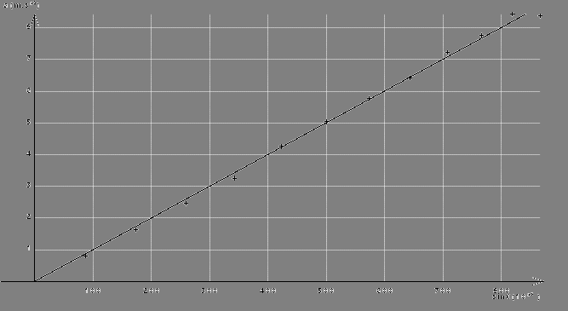

a = f(sin α)

Ce qui permet d’obtenir comme coefficient directeur 10, soit g.
On peut alors admettre a = g.sin α.
Ce qui permet de conclure que la somme des forces qui s’exercent sur le solide se ramène à une force dirigée selon la ligne de plus grande pente du plan incliné, dans le sens descendant, de mesure m.g.sin α.
On peut alors en déduire que l’action du plan incliné sur le mobile est une force normale au plan incliné, de mesure R = m.g.cos α.

